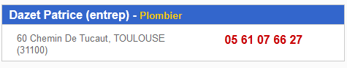
33 ans d’activité
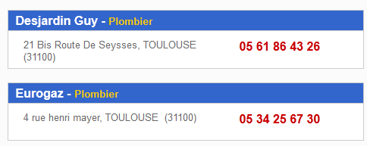
http://www.abatis.fr/index.htm
http://www.artisan-discount-services.fr/
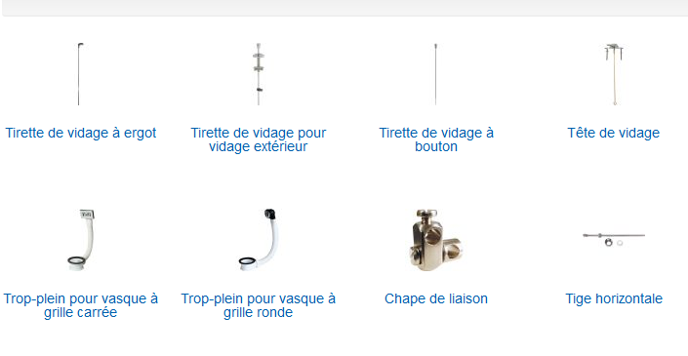
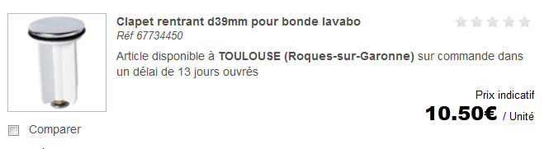
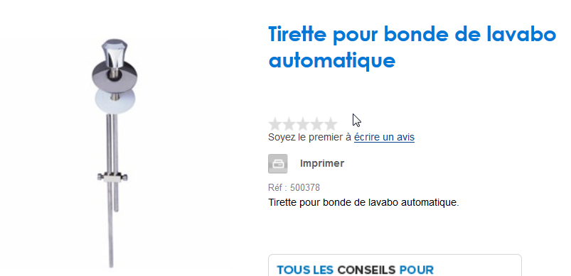

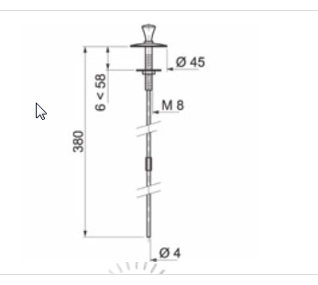

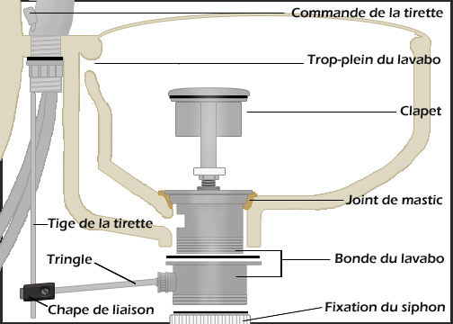
http://www.bricoleurdudimanche.com/fiches-bricolage/plomberie-et-sanitaires-75/raccorder-un-evier-ou-un-lavabo-a-l-evacuation.html

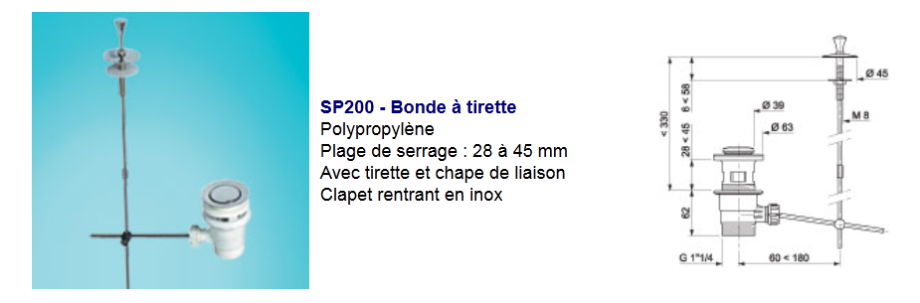

Wirquin SP200 Bonde de lavabo à tirette

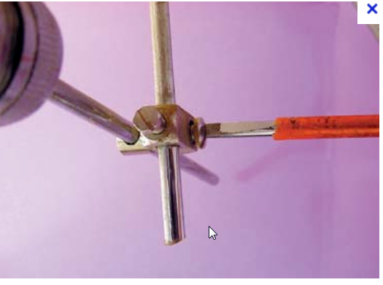
http://laplomberie.blogspot.fr/2010/06/remplacer-une-bonde-de-lavabo.html
